Практическое задание I уровня
«Организация работы коллектива»

Задача №1

Определить: потребность в материальных ресурсах на возведение наружных стен жилого здания с укладкой перемычек (используя ГЭСН).
Результаты расчетов оформить в виде таблицы с использованием MS Word или MS Excel.
Распечатайте документ на листе формата А4 и сохраните его на рабочем столе. На каждом листе укажите номер участника олимпиады.
Исходные данные: Кладка стен из кирпича с заполнением пустот кладки лёгким бетоном, толщина стены 640 мм. Высота этажа 3 м. Объем наружных стен 138,23 м³. Количество перемычек 68 шт. Масса одной перемычки 200 кг.

Задача №2

Составить на основании выполненных расчетов задачи №1 и в соответствии с календарным графиком производства работ заявку на поставку строительных материалов на имя начальника отдела материально – технического обеспечения от имени мастера производственного участка данной организации, с указанием сроков поставки с использованием MS Word.
Распечатайте документ на листе формата А4 и сохраните его на рабочем столе. На каждом листе укажите номер участника олимпиады.
Исходные данные:
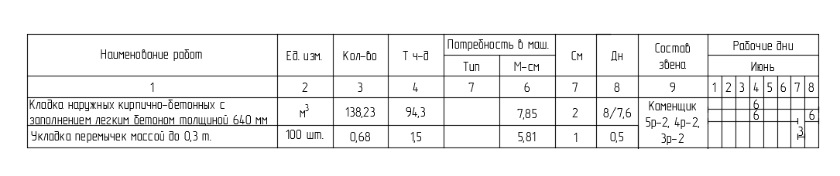
Календарный график производства работ.

